
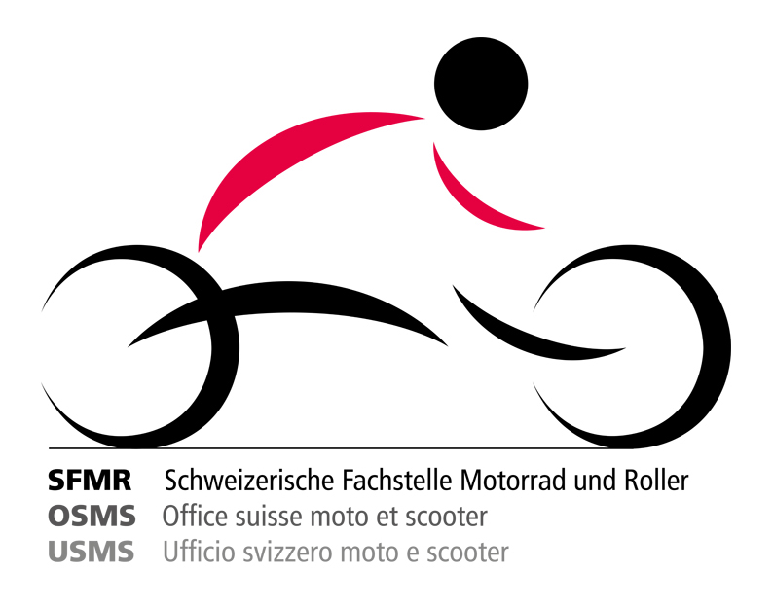
Schweizerische Fachstelle für Motorrad und Roller
Office suisse moto et scooter
Ufficio svizzero moto e scooter

Gibelinstrasse 25, 4500 Solothurn
Tel. 032 621 70 51
info@fachstelle-motorrad.ch
www.motosuisse.ch

MEDIENMITTEILUNG vom 11. Januar 2023

Schweizer Motorrad- und Rollermarkt 2022

Die Schweiz liebt Motorräder und Roller

(SFMR) Nach den Rekordabsätzen während der Corona-Jahre 2020/21 und nach den Änderungen der Führerausweiskategorien auf den 1. Januar 2021 hat sich der Schweizer Motorrad- und Rollermarkt 2022 auf hohem Niveau eingependelt. Mit 48‘693 Neuzulassungen bewegt er sich weiterhin deutlich über den Zahlen vor der Pandemie. Ohne die globalen Liefer- und Rohstoffprobleme bei den Herstellern wäre das Resultat noch besser ausgefallen.

48‘693 Motorräder und Roller wurden von Januar bis Dezember 2022 in der Schweiz neu eingelöst. Das entspricht zwar einem Minus von 13,6 % gegenüber dem Rekordjahr 2021 mit 56‘376 Einheiten, aber auch einem klaren Plus von 17,4 % im Vergleich zu 2019, dem letzten Jahr ohne Pandemieeinfluss. Die Beliebtheit des motorisierten Zweirads in der Schweiz bleibt also ungebrochen.
Motorrad: Jugend am Lenker
Der Rückgang von 20,5 % bei den Motorrad-Neuzulassungen täuscht. Wegen der Öffnung der Klasse bis 125 cm³ Hubraum, deren auf 15 PS (11 kW) Motorleistung beschränkte Modelle seit 1. Januar 2021 wie im übrigen Europa auch in der Schweiz von 16-jährigen Neueinsteigenden gefahren werden können, war der Markt in dieser Kategorie im Vorjahr förmlich explodiert und hatte sich auf Anhieb zum stärksten Hubraumsegment des Motorradmarkts entwickelt. Auch 2022, im zweiten Jahr seit der Führerscheinöffnung, entfallen 6‘516 der insgesamt 28‘032 Motorrad-Neuzulassungen auf die 125-er Klasse. Nur die Motorrad-Oberklasse mit mehr als 1000 cm³ Hubraum war mit 6‘762 Einheiten noch gefragter.
Roller: Das Elektro-Zeitalter ist da
Bei den zur Hauptsache im urbanen Bereich und auf Kurzstrecken eingesetzten Rollern hat das Elektro-Zeitalter Einzug gehalten. Der Anteil der elektrisch angetriebenen neuen Roller betrug 2022 mit 2‘835 Einheiten 15,7 % des um 3,1 % gesunkenen Gesamtrollermarktes (18‘027 Einheiten). Das bedeutet eine Steigerung von 61,2 % gegenüber dem Vorjahr. Bei den überwiegend in der Freizeit genutzten Motorrädern kann die Elektrotechnik aus technischen Gründen (Reichweite, Platzprobleme bei der Batterieunterbringung) und dementsprechend mangels attraktiven Angebots weiterhin noch nicht richtig Fuss fassen.
Der Startschuss in die neue Motorrad- und Roller-Saison erfolgt mit dem «motofestival» in Bern vom 23. bis 26. Februar 2023.

Details und mehr Informationen: www.motosuisse.ch 2549 Zeichen / Abdruck honorarfrei

